管理体系审核记录表
过程与活动、  抽样计划 | 涉及  条款 | 受审核部门：管理层 总经理：张春祥 管代： 周石磊 安全事务代表：周开明 | 判定
过程与活动、  抽样计划 | 涉及  条款 | 审核员：强兴 审核时间：2022.8.31 | 判定
过程与活动、  抽样计划 | 涉及  条款 | 审核条款：  QEO:4.1理解组织及其环境、4.2理解相关方的需求和期望、4.3 确定管理体系的范围、4.4质量/环境/职业健康安全管理体系及其过程、5.1领导作用和承诺、5.2质量/环境/职业健康安全方针、5.3组织的岗位、职责和权限、O5.4协商与参与、6.1应对风险和机遇的措施、6.2质量/环境/职业健康安全目标及其实现的策划、Q6.3变更的策划、7.1.1（EO7.1）资源总则、7.4沟通/信息交流、9.1.1监视、测量、分析和评价总则、9.1.3分析与评价、9.3管理评审、10.1改进、10.3持续改进  国家/地方监督抽查情况；顾客满意、相关方投诉及处理情况；  验证企业相关资质证明的有效性，证书及标志的使用，变更，上次审核不符合验证； | 判定
理解组织及其环境  总要求 | QEO4.1 | 公司名称：沧州华煜铁路器材有限公司，公司2004年7月23日成立，有效期2034年07月20日，  座落于东光县城东开发区惠源路43号。  法人代表：张俊荣， 总经理：张春祥 管代：周石磊，  注册地址：东光县城东开发区惠源路43号，  营业执照符合要求，见附件。  认证范围在企业营业执照经营范围内。  公司管理体系设置了办公室、生产技术部、质检部、供销部。  总经理确定与本公司管理目标和战略方向相关并影响实现管理体系预期结果的各种内部因素和外部因素（国际、国家、地区和当地的各种法律法规、技术、竞争、文化和社会因素等）。这些因素包括了需要考虑的正面和负面因素或条件。公司每年办公室根据由公司销售人员从市场、客户、网络等搜集到的信息并结合公司自身业务运作情况进行分析，通过分析对这些内部和外部因素的相关信息进行监视和评审以确保其充分和适宜。 | 符合
理解相关方的需求和期望 | QEO4.2 | 公司对这些相关方及其要求的相关信息进行监视和评审，以便于理解和持续满足相关方的需求和期望。  本公司考虑以下相关方：--顾客；--最终用户或受益人；股东；---外部供应商；--雇员及其他为组织工作者；--法律法规及监管机关；--地方社区团体；--非政府组织等。  目前顾客的主要需求期望是：提供顾客满意的生产产品和销售产品和服务。 | 符合
确定管理体系的范围 | QEO4.3 | 公司管理体系认证范围没有变化：  Q：轨道减震器（含铁垫板、减振器、弹条、螺旋道钉、预埋座、防脱护轨）的生产与销售。  E：轨道减震器（含铁垫板、减振器、弹条、螺旋道钉、预埋座、防脱护轨）的生产与销售及所涉及场所的相关环境管理活动。  O：轨道减震器（含铁垫板、减振器、弹条、螺旋道钉、预埋座、防脱护轨）的生产与销售及所涉及场所的相关职业健康安全管理活动。  不适用情况：质量管理体系不适用8.3条款，按照国家和行业标准、客户技术要求及传统生产工艺进行生产销售，无需再设计开发，此删减不影响产品质量合格和满足客户及法律法规要求的能力和责任。  外包情况：运输过程。 | 符合
管理体系及其过程 | QEO：4.4 | 公司确保按照质量、环境、职业健康安全管理体系标准要求建立、实施、保持和持续改进质量、环境、职业健康安全管理体系，包括所需过程及其相互作用。公司确定质量、环境、职业健康安全管理体系所需的过程及其在整个组织中的应用。公司按照标准建立了文件化的管理体系，编制了新版的管理手册，流程性文件、管理制度、作业指导书，形成了相关文件化信息，为过程运行提供了支持，以证实过程按照策划执行。 | 符合
领导作用和承诺、组织的岗位职责和权限  协商与参与、安全事务代表 | QEO：  5.1，5.3  O5.4 | 设有办公室、生产技术部、质检部、供销部等岗位职责明确。  提供A/0版的HY/QES—SC—2020《管理手册》由总经理张春祥签发，2020.5.1发布，2020.5.1实施，任命管代：周石磊；职业健康安全事务代表：周开明，  职责：1、安全事务代表参与公司职业健康安全风险辨识、风险评价和控制措施的确定；2、安全事务代表适当参与公司职业健康安全事件调查；3、安全事务代表适当参与健康安全管理方针和目标的制定和评审；4、安全事务代表对影响他们职业健康安全的任何变更进行协商；5、安全事务代表对职业健康安全事务发表意见。  最高管理者明确了各部门和各岗位的职责和权限，以确保管理体系符合各项标准的要求，并确保各个过程获得其预期输出，向最高管理者报告质量、环境、职业健康安全管理体系的绩效及改进机会，确保整个组织推动以顾客为关注焦点，确保在策划和实施管理体系变更时保持其完整性。经查每个部门均有部门职责和权限，各岗位的职责和权限、任职要求在《岗位工作人员任职要求》中得到规定。经查问组织内的职责和权限基本得到沟通，通过文件发布、传达、会议、培训等了解有关职责和权限。同总经理交谈，对于自身职责权限比较清楚。 | 符合
以顾客为关注焦点 | Q5.1.2 | 总经理证实其以顾客为关注焦点的领导作用和承诺，通过以下方面实现：  a) 确定、理解并持续满足顾客要求以及适用的法律法规要求；  b) 确定和应对能够影响产品、产品符合性以及增强顾客满意能力的风险和机遇；  c) 始终致力于增强顾客满意。 | 符合
方针  制定方针  沟通方针 | QEO5.2 | 该公司管理方针没有变化：  坚持标准，持续改进，争创一流，顾客满意。安全第一，预防为主；遵规守法，减污降耗；持续发展。  公司以质量、环境、职业健康安全标准为基础，结合公司实际特制定管理方针。与总经理进行交谈，总经理对方针内涵的理解较深刻。方针能为制定目标提供框架，方针基本符合标准的要求。  总经理用会议、文件等手段保证管理方针为全体员工理解并落实到工作中。总经理说管理评审时对方针的持续适宜性进行了评审，有评审记录。  以上管理方针通过文件、培训等形式将公司管理方针传达给所有为公司工作或代表公司的人员，相关方也可通过办公室获取公司管理方针。 | 符合
应对风险和机会的措施 | QEO6.1 | 在策划应对风险和机遇的措施时，办公室综合考虑了企业所处的环境、重要环境因素、合规义务，以及面对的风险和机遇，制定了环境目标及管理方案，总经理负责批准。管理方案中明确为实现环境目标和指标的责任部门；规定实现环境目标和指标的时间；具体措施和经费预算；都由总经理批准。环境管理方案的实施，办公室每半年对方案实施情况进行检查跟踪，向总经理报告；一般在管理评审之前对环境、职业健康安全目标及管理方案由办公室对其进行评审，并将完成情况以书面形式呈报管理者代表，以便提交管理评审。 | 符合
管理目标及其实现的策划 | QEO  6.2 | 公司对管理体系所需的相关职能、层次和过程设定管理目标，没有变化。  质量目标：  1、顾客满意度达到90%以上；  2、一次交验合格率达98%  3、产品出厂合格率100％；;  环境目标:  1、年度内重大环境事故为0；  2、固体废弃物按要求处理率大于95%；  3、废水、废气、噪声达标排放；  职业健康安全目标：  1、无人身死亡事故为；  2、无重伤事故；轻伤事故控制在年度2次以内。  3、无火灾爆炸事故。  4、无重大交通事故。  5、职业病发病率为0.  每半年由办公室按公司管理目标考核要求统计考核公司管理目标完成情况，提交管理评审会议。查到2022.6.30日公司管理目标完成情况，各项目标均已完成，见办公室记录6.2。  针对重要环境因素危险源制订了管理方案并予以实施，基本有效，详见办公室该条款审核记录。 | 符合
变更的策划 | Q6.3 | 公司确定需要对管理体系进行变更时，应经策划并系统的实施。公司应考虑：  a) 变更目的及其潜在后果；b) 管理体系的完整性；c) 资源的可获得性；d) 责任和权限的分配与再分配。  公司目前对管理体系暂无变更。 | 符合
资源、总则 | Q7.1.1  EO7.1 | 查公司配备了必要的人力资源，基础设施、生产设备、办公设备、车间、仓库等，规范文件、资金等必要的资源，能够持续满足顾客需求和管理体系改进的需要。 | 符合
沟通 | QEO7.4 | 公司编制并实施了《信息交流、沟通、参与和协商控制程序》，规定了职责、工作流程，包括内部沟通和外部沟通的方法和要求。  公司确定了质量、环境、职业健康安全管理体系相关的内部和外部沟通，包括：沟通什么；何时沟通；与谁沟通；如何沟通；由谁负责，内外部沟通具体体现在公司内部工作会议、质量、环境、职业健康安全例会、员工的培训、公司宣传栏等，与外部的沟通具体体现在合同签订、满意度调查。与环保、安监部门及顾客和供方等方面。  现场查阅内部交流：方针、目标完成情况、内审和管理评审报告、不符合信息等。  外部交流：通过发放《关于对相关方要求的告知书》与相关方就相关环境信息进行相互沟通。 | 符合
绩效 总则 | Q9.1.1 | 办公室对管理体系的过程能力进行监视和测量，通过内审对管理体系运行的符合性和有效性进行监测，结论管理体系总体运行有效。详见审核9.2条款；通过管理评审对管理体系的充分性、有效性和适宜性作了肯定的评价。详见审核9.2条款记录；通过目标考评，监测管理体系运行的有效性，提供了2022年6月30日统计的上半年目标完成情况，公司及各部门的管理目标均能完成。 | 符合
分析与评价 | Q9.1.3 | 公司数据包括：产品生产销售状况、管理体系运行、顾客满意、供方等过程的数据分析。  查自公司管理体系运行以来，已经进行搜集信息和数据的活动：管理目标考核、顾客满意度调查、供方的交付和质量、环境、职业健康安全运行情况等的简单分析。  统计技术查到：调查表用于顾客满意度调查；用于供方调查、评价和选择；用于市场调查。  公司通过对管理目标的状态评价产品和服务的符合性良好；对顾客满意度评价为达到目标要求；外部供方按时交付和质量经分析均满足要求，绩效良好。通过内审评审公司管理体系的策划已有效实施；通过管理评审评价公司应对风险和机遇所采取措施有效，管理体系有效、绩效良好，评价出管理体系改进的需求有进一步提高顾客满意度。  信息和数据分析、评价情况见各相关过程的审核记录。 | 符合
管理评审 | QEO9.3 | 提供：  1.《管理评审计划》，  评审时间：2022年7月10日 评审方式：会议评审，编制：办公室 审批准：张春祥  2.管理评审会议记录，  按计划的时间实施了管理评审。管理评审输入：管理方针、目标的适宜行和实现情况；管理体系的符合性；内审结果；内外部环境分析及风险应对措施的落实情况；纠正预防措施及持续改进能力；重要环境因素和不可接受风险控制及效果；合规性评价；可能影响管理体系的变更；质量事故、顾客满意度；改进建议等；  3.管理评审报告，  管理评审结论：在评审会上，经过综合讨论分析就公司的管理方针和目标的贯彻、运行现状及适用性、符合性和有效性作出如下结论：  管理体系文件运行是有效的，方针和目标的贯彻是有效的。没有发生质量和环境投诉，运行符合法律法规的要求。领导的重视为体系的运行创造了有利条件。为保证三体系的持续正常有效运行，对运行中存在的问题根据实际情况及时纠正。  通过三体系文件的运行，我公司各项管理制度更加健全，并促进了各项工作的规范化、制度化和标准化。使得我公司的质量及环境更加符合管理体系的方针和目标，为确保文明供销部提供了有力的体系支承平台。  体系的运行也促进了公司文件及记录管理的规范化和标准化，促进了公司资料的规范整理。体系的正常运行，也使得公司物资采购及机械设备的管理更加规范合理。总之，通过三个管理体系的运行，使得公司的各项管理工作走上了一条正规合理有效的道路。  改进建议：  根据管理评审结果，对发现的个性、偶然性问题，举一反三制订纠正和预防措施计划（详见附表），并按计划要求组织实施及跟踪检查验证，确保ISO9001：2015、ISO14001：2015、ISO45001:2018管理体系高质量的顺畅运行，提高公司绩效管理。  进一步强化业务人员的技能培训，推广市场。  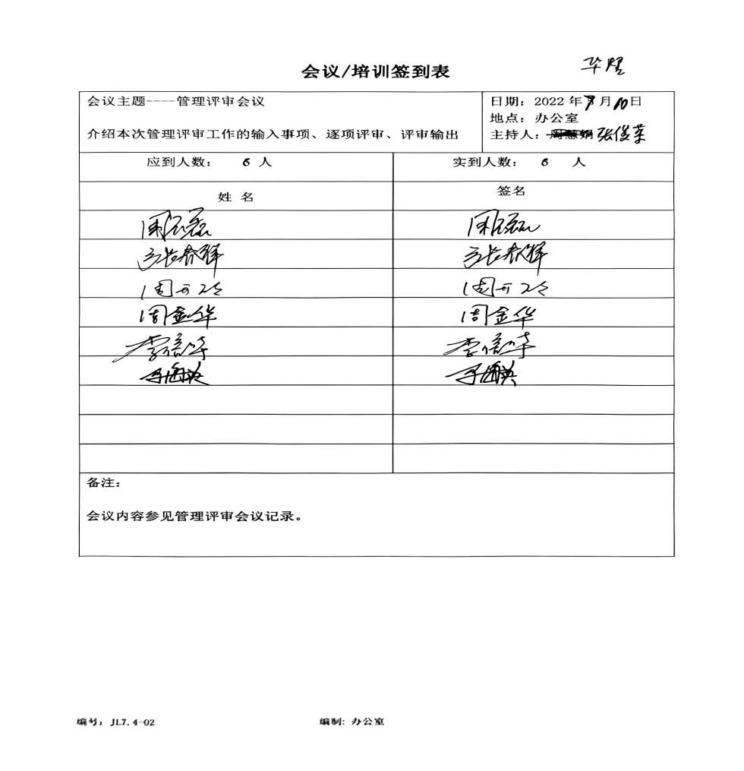 | 符合
总则 | QEO 10.1 | 综合全部审核证据认为公司管理体系方针、目标、内部审核、管理评审、不合格和纠正措施各项要求得到落实，相关管理活动得到有效开展，体现了持续改进的要求及改进产品和产品来满足未来的需要和期望。考虑了分析、评价结果及管理评审的输出，并确定了对存在应关注的持续改进的需求和机遇。  ——具体事实可见审核10.2条款记录。 | 符合
持续改进 | QEO 10.3 | 公司组织确定并选择改进机会，采取必要措施，满足顾客要求和增强顾客满意。  包括：  a) 改进产品或服务，以满足要求并关注未来的需求和期望；  b) 纠正或减少不利影响；  c) 改进管理体系绩效和有效性。  对以下方面所需的监视、测量、分析和改进过程进行策划和实施：  1.证实产品和销售满足规定的要求；  2.确保管理体系的符合性；  3.持续改进管理体系的有效性。  根据不同过程、不同产品和不同要求，采取不同的方法进行监视、测量和分析。  公司利用管理方针、目标、内审和外审、数据分析、纠正和预防措施以及管理评审，识别任何改进的机会，持续改进管理体系的适宜性、充分性和有效性。详见相关条款审核记录。 | 符合
国家/地方监督抽查情况；顾客满意、相关方投诉及处理情况；  验证企业相关资质证明的有效性，证书及标志的使用，变更，上次审核不符合验证； |  | 公司严格执行国标及行业要求和法律、法规要求。  本次审核周期内，公司无重大产品质量投诉，通过顾客满意度调查，顾客对公司提供的产品普遍反映较好。  产品暂无质量监督抽查情况  无重大环境和职业健康安全的问题和投诉。  上次审核问题验证：已完成整改，整改有效。  企业对认证证书用于项目投标，未使用认证标志，对认证证书、标志的使用情况满足要求。  总经理变更为张春祥。 | 符合
说明：不符合标注N

